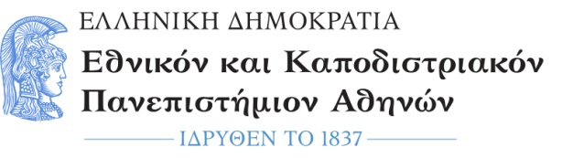  ΣΧΟΛΗ ΟΙΚΟΝΟΜΙΚΩΝ ΚΑΙ ΠΟΛΙΤΙΚΩΝ ΕΠΙΣΤΗΜΩΝ  Τμήμα Επικοινωνίας και Μέσων Μαζικής Ενημέρωσης  Γραμματεία |  | Σοφοκλέους 1,  Αθήνα, Τ.Κ. 105 59  Τηλ. 210 368 9457  Πληροφορίες : Φωτεινή Σκεντέρη fskenteri@media.uoa.gr
Αριθ. Πρωτ: 85
Αθήνα, 26/09/2024

Η 1^{η} Συνέλευση του Τμήματος ΕΜΜΕ ΕΚΠΑ ακαδημαϊκού έτους 2024-2025 στη συνεδρίαση της 26^{ς} Σεπτεμβρίου 2024 ύστερα από πρόταση της Συντονιστικής Επιτροπής του ΠΜΣ ανακοινώνει τους επιτυχόντες στο ΠΜΣ «MSc in Media and refugee /migration flows» «Μέσα Επικοινωνίας και προσφυγικές/μεταναστευτικές ροές» για το ακαδημαϊκό έτος 2024-25.
ΕΙΣΑΚΤΕΟΙ ΠΜΣ
«Μέσα Επικοινωνίας και προσφυγικές/μεταναστευτικές ροές»
A/A | ΟΝΟΜΑΤΕΠΩΝΥΜΟ
1 | Βικτώρια Νεσφυγέ
2 | Esthel Tabe Akompab
3 | Sania Aftab
4 | Yevheniia Biriukova
5 | Zubair Khan Afridi
6 | Leonie Schmidt
7 | Ρένι Ρανγκέλοβα
8 | Areen Moghmas
9 | Τατιάνα-Ειρήνη Αλπάκη
10 | Ηλιάνα Κικίδη
11 | Sarah Collins
12 | Γαλάτεια Κόκκαλη
13 | Δήμητρα Φάκα
14 | Symeon Izmailov
15 | Αλίκη Προυφά
16 | Ελένη Κυριάκου
17 | Ezgi Daryurek
18 | Milena Jana Gegios
19 | Αναστασία Παπαπέτρου
20 | Claudia Castel Gallart
21 | Φρατζέσκα Μαζαύλη
22 | Σοφία Γλούφτσιου
23 | Αικατερίνη Αλαφογιάννη
24 | Αθηνά Πήττα
25 | Κωνσταντίνα Κουκουμέλα

Η Πρόεδρος του Τμήματος

*

Καθηγήτρια Ελισάβετ Τσαλίκη
* η υπογραφή έχει τεθεί στο πρωτότυπο που φυλάσσεται στην Γραμματεία

